**Осень – лучший художник.**

Осень в нашей школе не прошла незаметно. Обучающиеся 2-8 классов посещали занятия дополнительной общеобразовательной программы художественной направленности на базе Центра «Точка Роста» МКОУ СОШИ №16 и подготовили творческие работы на выставку. Такие выставки стали традицией и проводятся ежегодно.

Участниками были представлены работы, выполненные в различных техниках. Сколько творчества, выдумки, фантазии было в каждой работе! Ребята выбрали один из наиболее простых и легкообрабатываемых материалов – бумагу. Работы получились очень оригинальные и разнообразные, от самых простых аппликаций до объёмных. К изготовлению поделок участники выставки отнеслись серьезно, вложили много фантазии, терпения и труда!

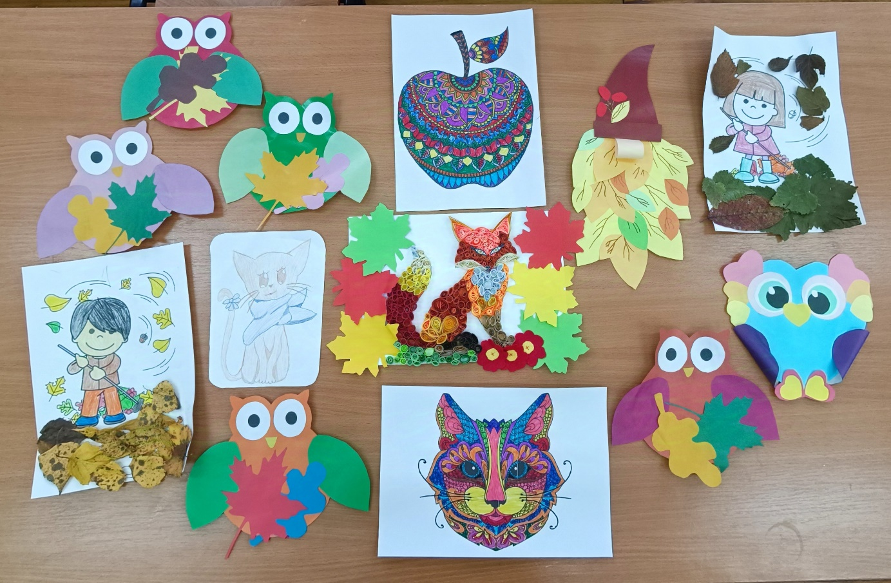

**30.09.2024**